常州市2015年历史初中毕业、升学统一文化考试历史试题
一、单项选择题：本大题共 14 小题，每小题 1．5 分，共 21 分。在每小题列出的四个选项中， 只有一项最符合题目要求。
1 | 2 | 3 | 4 | 5 | 6 | 7 | 8 | 9 | 10 | 11 | 12 | 13 | 14

1． 圩墩遗址是常州地区最早的母系氏族公社遗址，生活在约 6000 年前的圩墩原始居民应该（ ）
A．开始使用天然火 B．过着定居生活
C．使用铁制工具 D．实行禅让制
2．北宋前期，四川地区出现了“交子”，这是世界上最早的纸币。它用铜版印刷，版图精美。 “交子”的出现有利于（ ）
①商业的发展 ②西域地区的开发 ③印刷业的发展 ④政府对海外贸易的控制
A．①③ B．①④[来源:Zxxk.Com]
C．②③ D．②④
3．魏源在《圣武记》中写道：“是时，朝廷已平三藩，定陇蜀，收台湾，鄂（俄）罗斯，天 下无事。圣祖以噶尔丹势炽，既入犯，其志不在小，……六月集大臣于朝，下诏亲征”。 这里的“圣祖”是（ ）
A．汉武帝 B．孝文帝
C．元世祖 D．康熙帝
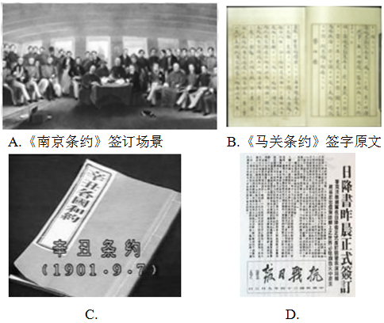
4．2015 年 9 月 2 日是某一历史事件 70 周年纪念日。下列图片与这一历史事件有关的是（ ）

5．杨天石指出：“这次革命的目标是：民族独立、人民民主和普遍富裕。这次革命的成果是： 皇冠落地，中国历史从帝制走向共和。”据此判断，这次革命的旗帜是（ ）
A．自强求富 B．维新变法
C．三民主义 D．民主科学
6．2015 年 1 月 15 日《人民日报》刊文：“这次会议（召开后）党和红军立刻呈现全新的面 貌，显示出强大的生机和活力，四渡赤水，抢渡金沙和大渡河，挥师北上，到达陕北， 取得长征的胜利。”这次会议使“党和红军立刻呈现全新的面貌”的原因是（ ）
A．作出了建立第一个农村革命根据地的决定
B．初步实现了国共两党之间的第二次合作
C．毛泽东在党和红军中领导地位的确立
D．把毛泽东思想作为中国共产党的指导思想
7．解放军战将要粟裕在某次战役之后，于“万马腾欢”之时，填《沁园春》一阕：“杯高举， 望军民莫醉，鞭指江南。”这次战役是（ ）
A．汀泗桥战役 B．百团大战
C．辽沈战役 D．淮南战役
8．毛泽东主席曾对美国总统尼克松说：“我们两家也怪得很，过去 22 年总是谈不拢，现在 从打乒乓球起不到 10 个月就谈成了。”这里的“两家”“谈成”的结果是（ ）
A．抗美援朝战争结束 B．万隆会议圆满成功
C． 签署《中美联合公报》 D．中国重返联合国
9．某班历史研究性学习小组开展了以“蓝色的地中海文明”为主题的探究活动，其搜集的 主要参考书目应包括（ ）
①《雅典政治制度》 ②《罗马：从共和走向帝制》 ③《尼罗河畔的金字塔世界》 ④《古兰经与伊斯兰文化》
A．①② B．②③
C．①④ D．③④
10．列出指出：“最可靠、最必要、最重要的就是不要忘记基本的历史联系。”这个“历史联系”就是历史现象中的因果关系。下列选项中因果关系对应正确的是（ ）
选项 | 因 | 果
A | 拜占廷人长期采取封闭保守 的态度 | 拜占廷文明被历史大潮所淘汰
B | 日本进行大化改新 | 日本走上了发展资本主义的道路
C | 中古西欧城市兴起[来源:学科网] | 加速了封建国家的分裂
D | 马可·波罗来华 | 开辟了从欧洲到亚洲的新航路

11．下图为苏俄（苏联）1913—1925 年粮食作物产量示意图。其中 1921—1925 年粮食作物产量增长的原因是实行了（ ）
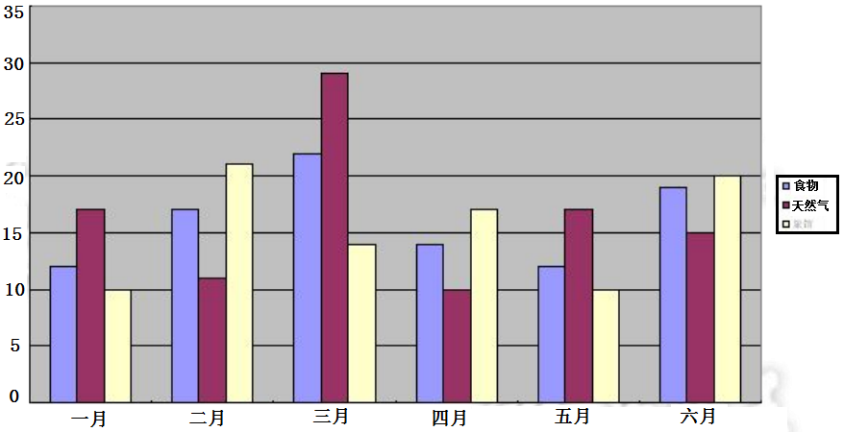
A．“战时共产主义”政策 B．新经济政策
C．斯大林模式 D．赫鲁晓夫改革
12．水力是工业革命初期的主要动力，受水力限制，最初的工厂大多建在河边。自从一种新 的动力工具使用后，工厂就集中在城市进行生产，这种动力工具因此被称为“工业城市 之母”。这种动力工具是（ ）
A．珍妮机 B．瓦特蒸汽机

C．发电机 D．内燃机[来源:学.科.网]
13．右侧海报反映了某一历史事件。画中一面残破的美国国旗在硝烟中飘扬，画上的文字是“记住 12 月 7 日”“我们保证这些死者不会白 白牺牲”。这一事件发生后，美国（ ）
A．爆发了内战 B．实施罗斯福新政
C．对日本宣战 D．提出杜鲁门主义

14．1947 年，丘吉尔说：“现在的欧洲是什么？它是一堆瓦砾，是一个藏骸所，是瘟疫和仇恨的发源地。”为了维护战后的安全和在世界上地位，西欧国家（ ）
A．进行了殖民掠夺 B．签署了《凡尔赛和约》
C．建立了北约组织 D．走上了联合发展道路

二、材料解析题：本大题共 3 小题，共 29 分。
15．（8 分）阅读下列材料：
材料一 秦汉中央实行丞相制度，秦朝丞相“掌丞天子，助理万机”，是百官之首。……唐初， 以三省长官为宰相，从贞观年间开始，皇帝开始任命中央其他高级官员为相。加强皇权，分 散相权，以便建立能为皇帝所控制的中央决策系统的措施
——白钢《中国政治制度史》
材料二 今我朝罢丞相，设六部……等衙门，分理天下庶务，彼此颉颃（颉颃指相抗衡），不敢相压，事皆朝总之，所以稳定。
——[明]朱元璋《皇明祖训》
请回答：
（1）据材料一，指出秦朝丞相的职权。（2 分）

（2）材料二中朱元璋是如何加强皇权的？（2 分）[来源:Z

xxk.

Com]

（3）据上述材料，指出中国古代丞相（宰相）制度的演变过程及其实质。（4 分）

16．（10 分）阅读下列材料：
材料一 从 1953 年起，我国开始进行“三大改造”。对农业、手工业的社会主义改造，是 把建立在生产资料私有制基础上的个体经济，联合起来走合作化的道路。对资本主义工商业 的社会主义改造，则采取了加工订货和公私合营的方式。……1953—1957 年工业生产平均 每年的增长速度，我国是 18%（英国是 4．1%，美国是 2．8%）。中国用 5 年实现钢产量增长 400 万吨左右（英国用了 24 年，美国用了 15 年）。1957 年，全国职工的平均工资比 1952 年增 长 42．8%；全国农民平均收入比 1952 年增加近 30%。
材料二 八大二次会议肯定了当时已经出现的“大跃进”形势，并且说，中国正在经历着 “一天等于 20 年”的伟大时期。要求缩短超英赶美的时间，争取 7 年赶上英国，再加 8 年 或者 10 年赶上美国。……要掀起一个“以钢为纲”带动一切的“大跃进”。……原来的农业合作社只有数十户，最多一二百户，而人民公社则一般都在 4000 户以上，还有 1 万户的。在人民公社里，一切生产资料归公社所有，废除一切私有制。“大跃进”和人民公社化运动 不符合社会发展的要求，并带来严重后果。
——以上材料均引自孙健《中华人发共和国经济史》
材料三 中共的政策从阶级斗争到济经济改革的大转变，是中国革命手段的重大改变。确 定邓小平为中国最高领导者的地位，到 1978 年底才实现，邓的改革程序才得以开始。
——费正清《伟大的中国革命》
请回答：

（1）据材料一，指出我国对农业、手工业进行社会主义改造的途径和对资本主义工商进行 社会主义改造的方式。（2 分）

（2）据材料二，指出“大跃进”运动的主要标志和中心。并指出人发公社的特点。（3 分）

（3）材料三中的“邓的改革程序”“开始”于哪次会议？这次会议所确定的党和国家的工作重点是什么？（2 分）[来源:学科网ZXXK]

（4）据上述材料，归纳 1953—1978 年我国经济建设的基本线索。（3 分）

17．（11 分）阅读下列材料：
材料一 文艺复兴运动是新兴资产阶级发起的思想解放运动。……人文主义是文艺复兴时 期社会思潮的核心。人文主义张反对神学抬高神、贬低人的观点，反对教会束缚和封建等级 观念，强调人的作用。……随着文艺复兴运动蓬勃开展，近代自科学也产生了许多新成果。
——马世力《一本书读懂世界史》
材料二 在 18 世纪的启蒙运动中，一批知识界精英表现出对理性力量的最大信任。17 世纪 科学革命表明，宇宙间的秩序和可用数学加以证明的法则在自然界中起着作用。启蒙思想家 们则认为，用类似的法则和理性来审视人类社会也是可能的。……他们对现存制度，特别是 对教会的抨击是及其大胆的，他们为思想解放而斗争。……启蒙运动对欧洲大陆和北美产生 了重要影响。
——【美】马文·佩里《西方文明史》
请回答：
（1）据材料一，概括新兴资产阶级提出的主张。（2 分）

（2）据材料二和所学知识，指出在“17 世纪科学革命”中被称为“现代科学之父”的中谁？ 举例说明启蒙运动对欧洲大陆和北美产生的重要影响。（3 分）

（3）据上述材料，指出文艺复兴运动与启蒙运动在核心思上的不同之处和性质上的相同之
处。并分别说明这两次运动与 17 世纪科学革命之间的关系。（6 分）

2015历史中考答案
15．【答案】（1）为百官之首，帮助皇帝处理全国政事。（2 分）
（2）废除丞相制度，事归六部，最终权力集中于皇帝。（2 分）
（3）中国古代宰相制度从秦汉开始设立，以后历代逐渐削弱宰相的权利，直至明太祖朱 元璋废除宰相制度。（2 分）其本质是君主专制的逐渐加强。（2 分）
16【答案】（1）对农业和手工业的社会主义改造是走合作化道路；（1 分）对资本主义工商业的改 造，则采取了加工订货和公私合营的方式。（1 分）
（2）“大跃进”的主要标志是满目求快与高速度；中心是“以钢为纲”。（2 分）“一大二公”。（1 分）
（3）中共十一届三中全会。（1 分）把党和国家的工作中心转移到经济建设上来。（1 分）
（4）随着 1952 年底国民经济恢复任务的基本完成，从 1953 年开始我国开始一方面进行 社会主义改造，一方面开始了第一个五年计划。到 1957 年我提前完成了第一个五年计划， 全国经济面貌发生了巨大变化。但是从 1958 年开始由于“左”倾错误的发展，我国经济建 设过程中出现了急于求成的思想。“大跃进”过程中片面讲究速度；人民公社化运动片面强调公有制，这些都超越了当时历史的发展阶段，造成了 1959～1961 年的三年困难局面。到后来“左”倾思想越来越严重，直至造成“文革”十年内乱，使我国经济发展走了多年的弯 路。直到 1978 年底，才真正作出把工作的重心转移到经济建设上来。（言之有理即可，3 分）
【答案】17．（1）反对教会束缚和封建等级观念，强调人的作用。（2 分）（2）牛顿。（1 分）受启蒙运动的影响，法国爆发了 1789 年大革命；美国掀起了反抗英 国殖民统治的独立战争，并于独立战争后按照启蒙思想家孟德斯鸠的构想建立了三权分立的 政治体制。 （2 分）
（3）文艺复兴的核心思想是人文主义，启蒙运动的核心思想强调理性；两者本质上都是资产阶级思想解放运动。（4 分）文艺复兴促进了科学革命的到来；17 世纪的科学革命推动了启蒙运动的开展。（2 分）

